E u r o p e a n F o o t b a l l - T e n n i s - V o l l e y b a l l T o u r n a m e n t

E i n d h o v e n M a y 2 0 0 8 E i n d h o v e n M a y 2 0 0 8

We would like to invite one or Nous tenons à inviter une ou Wir möchten gerne ein oder The costs to enter this Le prix de participation Die Kosten für die Teilnahme
more football 11, tennis (men plusieurs équipes de football à 11, mehrere Fussball 11, Tennis tournament are € 275 per à ce tournoi est de € 275 par am Tounier betragen € 275 per
and mixed) and volleyball mixed de tennis (mixte et hommes) et (Mixed und Herren) und person. Single room extra personne. Chambre à une Person . Einzelzimmer extra
teams, representing your de volleyball mixte, Volleyball mixed Mannschaften € 42 p.p.p. night. personne extra € 42 p.p.p.n. € 42 p.p.p. Nacht.
company to take part in our représentant votre entreprise, ihrer Firma zu unserem Internationalen Extra night € 53 p.p. Nuit supplémentaire € 53 p.p. Extra Nacht € 53 pro Person.
international tournament under au tournoi international Turnier unter der Schirmherrschaft This price includes many Le prix comprend plusieurs Darin enthalten sind folgende
the patronage of the EFCS. sous le patronage de l’EFCS. des EFCS einladen. interesting features such facilités telles que la participation Leistungen: Turnierteilnahme,
as: participation in the au tournoi, séjour à l’hôtel Hotelunterkunft für drei Nächte
The tournament will take place Le tournoi aura lieu les Das Turnier wird am 2 und 3 tournament, hotelacc. for pour trois nuits y compris le mit Frühstück, Lunch, Buffet,
on 2 and 3 May 2008 in 2 et 3 mai 2008 à Mai 2008 in Eindhoven, Niederlande three nights incl. breakfast, petit déjeuner, lunch, buffet, Abendessen mit Tanz, Transport
Eindhoven, The Netherlands. Eindhoven, Pays-Bas. stattfinden. lunch, buffet, dinner-dance, dîner de la soirée dansante, zum/vom Hotel.
For football you can enter with En football vous pouvez Sie können ein oder mehrere Fussball transport from/to hotel. transport de/et retour à Für Teilnehmer, die für eigene
a men team, for tennis with a inscrire une équipe hommes, und Volleyball-mixed Mannschaften For participants who will l’hôtel. Pour les participants Unterkunft sorgen reduziert sich
mixed (two women, two men) en tennis une équipe mixte (2 anmelden. Für Tennis können Sie ein take care of their own qui règlent eux-même le der Preis auf € 120 pro Person.
or men (4 men) team, and for dames, 2 hommes) ou hommes Mixed Team (zwei Damen, zwei Herren) lodging , the price to enter logement le prix de participation
volleyball with a mixed team, (4 hommes), et en volleyball oder ein Herren Team (vier Herren) the tournament will be € 120 p.p. au tournois s’élève à € 120 p.p.
(min. 2 women) une équipe mixte, ( 2 dames) anmelden.
In order to make sure enough Pour nous permettre d’effectuer Um für ausreichende Unterkunft
The matches will be played Les rencontres se Die Spiele werden in Gruppen accommodation is planned for la réservation des chambres unserer Gäste sorgen zu können,
in a group competition, this dérouleront sous forme de ausgetragen. Damit ist sichergestellt our guests we would appreciate d’hôtel il est souhaitable de würden wir es begrüssen, Ihre
ensures that each team will compétition pour permettre dass jede Mannschaft genügend to receive your application nous envoyer votre inscription Anmeldung vor den 31. Dezember
play a sufficient number of à chaque équipe de jouer un Spiele absolviert. Before December 31 2007 avant le 31 Decembre 2007. 2007 zu erhalten.
matches. nombre suffisant de matches.

The draft of the program Le programme se présente Der Ablauf des Programms For further information you Pour tous renseignements Weitere Auskünfte können Sie
is as follows: comme suit: ist wie folgt: can contact undersigned: complémentairs, n’hesitez bei unten angeführter
pas à me contacter: Kontaktperson bekommen.
01/5 19.00 Welcome 19.00 Bienvenue 19.00 Begrüssung
20.00 Buffet 20.00 Buffet 20.00 Buffet Awaiting your application Espérant recevoir bientôt votre In Erwartung Ihrer Anmeldung
yours truly, inscription veuillez accepter nos mit freundlichen Grüssen,
02/5 09.00 Start tournament 09.00 Début du tournoi 09.00 Start des Turniers salutations sportives,
13.00 Lunch 13.00 Déjeuner 13.00 Mittagessen
20.00 Buffet 20.00 Buffet 20.00 Buffet Harry Burghoorn
Kon.Wilhelminalaan 22
5583 AM Waalre
03/5 09.00 Tournament 09.00 Tournoi 09.00 Turnier The Netherlands
13.00 Lunch 13.00 Lunch 13.00 Lunch
17.00 Prize giving 17.00 Remise des prix 17.00 Preisverleihung Tel: 00 31 40 2214705 or 00 31 40 2221121
20.00 Dinner dance 20.00 Dîner dansant 20.00 Abendessen mit Tanz. Fax: 00 31 40 2223671
E-mail: harryburghoorn@hotmail.com
04/5 09.00 Breakfast 09.00 Petit déjeuner 09.00 Frühstück www.bedrijfssport.org
10.00 Departure 10.00 Départ 10.00 Abreise www.efcs.org

Application form for participation in the European tournament
Football 11 / Tennis / Volleyball mixed in Eindhoven 2 and 3 May 2008

Company name:

Full address:
European Tournament

Contact person:


Telephone number: Fax number:
Football 11

E-mail address:

We will participate with: team(s) in Football 11 (men)

We will participate with: team(s) in Tennis (men team) 4 players
Tennis
We will participate with: team(s) in Tennis (mixed team) 4 players

We will participate with team(s) in Volleyball mix (per team 2 women)

Please indicate furthermore:

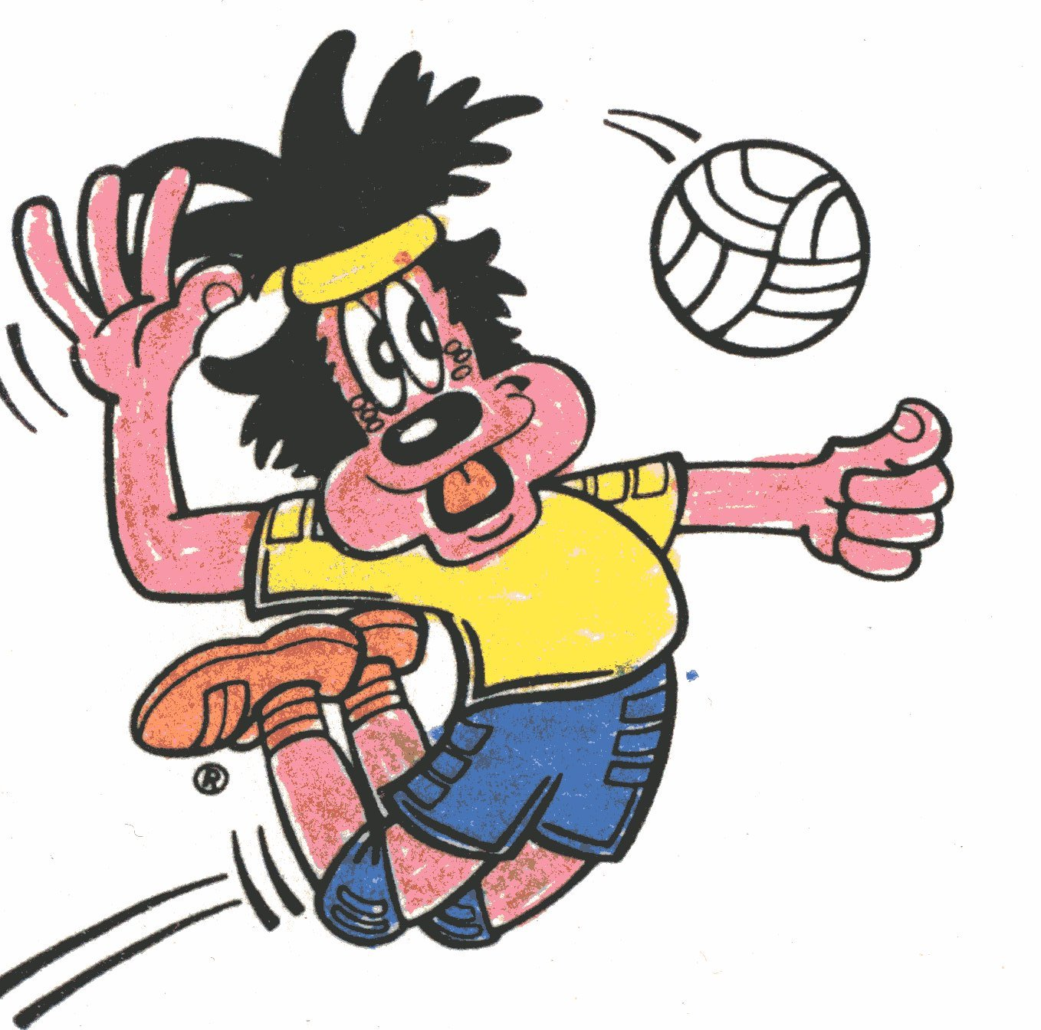
We will make use of the hotel accommodation as offered and will pay
€ 275 per person for this all inclusive arrangement (based on double rooms)
Volleyball mixed
We will not make use of the hotel accommodation as offered and will pay
€ 120 per person for entering the tournament.

We will have hotel accommodation for an extended period
(arriving on an earlier date or leaving on a later date)
Please provide us with information.

Eindhoven May 2008

Please return this form before December 31 2007 to the address on the other
side of this page.

Remarks:
European Federation for Company Sports

